关系代数表达式:
1.π_{ENO,ENAME}(σ_{AGE<‘23'∧SEX=‘男'}(EMP))
2.
(1)
π_{学号，姓名，课程名，分数}
(σ_{奖学金>‘0’∧专业=‘国际贸易’}(学生∞学习∞课程))

π_{学号，姓名，课程名，分数}
(π_{学号，姓名} (σ_{奖学金>‘0’∧专业=‘国际贸易’}(学生))∞学习∞课程 )

π_{学号，姓名，课程名，分数}
(π_{学号，姓名}(σ_{奖学金>‘0’∧专业=‘国际贸易’}(学生))∞学习∞π_{课程号，课程名}(课程) )

(2)
π_{课程号，课程名，学分}(σ_{分数=‘100’}(学习∞课程))
π_{课程号，课程名，学分}(σ_{分数=‘100’}(学习)∞课程)
π_{课程号}(σ_{分数=‘100’}(学习))∞课程

(3)
π_{学号，姓名，专业}(σ_{奖学金=‘0’∧分数>‘95’}(学生∞学习))
π_{学号，姓名，专业}(σ_{奖学金=‘0’}(学生)∞σ_{分数>‘95’}(学习))
π_{学号，姓名，专业}(σ_{奖学金=‘0’}(学生))∞π_{学号}(σ_{分数>‘95’}(学习))

(4)
π_{学号，姓名，专业}(学生∞学习)—π_{学号，姓名，专业}(σ_{分数<‘80’}(学生∞学习))
π_{学号，姓名，专业}(学生∞学习)—(π_{学号}(σ_{分数<‘80’}(学习))∞π_{学号,姓名，专业}(学生))

3.
1. π_{Sno，Sname}(σ_{Sage=‘19’∧} _{Ssex =‘女’}(S))
2．π_{Sno，Sname，Sdept} (S)- π_{Sno，Sname，Sdept} (σ_{Cno='C135'}(SSC))
π_{Sno，Sname，Sdept} (S)- π_{Sno，Sname，Sdept} (σ_{Cno='C135'}(SC)S)
π_{Sno，Sname，Sdept} (S)- π_{Sno，Sname，Sdept} (σ_{Cno='C135'}(SC) π_{Sno，Sname，Sdept} (S))
π_{Sno，Sname，Sdept} (S)- π_{Sno} (σ_{Cno='C135'}(SC)) π_{Sno，Sname，Sdept} (S)

4.解：本题各个查询语句对应的关系代数表达式表示如下：
(1) ∏C#,CNAME(σTEACHER=‘程军’(C))
(2) ∏S#,SNAME(σAGE>21∧SEX=‘男’(S))
(3) ∏C#(C)- ∏C#(σSNAME=‘李强’(S) wv SC)
或 ∏C#(C)- ∏C#(σSNAME=‘李强’(Swv SC))
(4) ∏S#(SCwv ∏C#(σTEACHER=‘程军’(C)))
或 ∏S#(σTEACHER=‘程军’(Cwv SC))
(5) ∏S#,SNAME（Swv （∏S#(SCwv σCNAME=‘数据库’(C))））
或 ∏S#,SNAME（σCNAME=‘数据库’(S wv SCwv C)）
其中，(3)(4)(5)小题的写法较多，不一一列举。

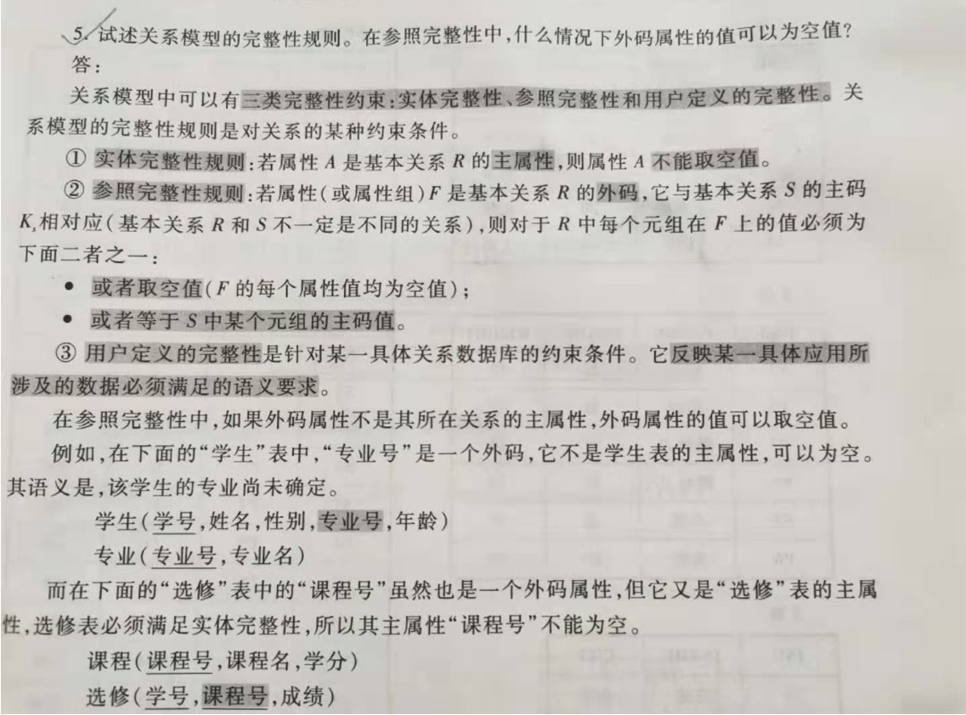

6.解：本题各个查询语句对应的关系代数表达式表示如下：
(1) ∏SNO(σJNO=‘J1’(SPJ))

(2) ∏SNO(σJNO=‘J1’∧PNO=‘P1’(SPJ))

(3) ∏SNO(σJNO=‘J1’∧COLOR=‘红’(SPJwv P))
∏SNO (∏SNO,PNO(σJNO=‘J1’(SPJ)) wv∏PNO (σCOLOR=‘红’(P)))

(4) ∏JNO(J)—∏JNO(σCITY=‘天津’∧COLOR=‘红’(SwvSPJwv P))

∏JNO(J)—∏JNO
(∏SNO (σCITY=‘天津’(S)) wvSPJwv∏PNO(σCOLOR=‘红’(P)) )

∏JNO(J)—∏JNO
(∏SNO (σCITY=‘天津’(S)) wv∏SNO,PNO,JNO(SPJ)wv∏PNO(σCOLOR=‘红’(P)) )

(3)(4)写法很多，每个关系进一步的投影是为了参与连接运算的关系属性尽可能少，保留原始关系不投影没有错，注意保留参与连接的公共属性、最后所需查询属性在投影连接操作时不要遗漏。

